Manuel d’annotation des livres d’heures sur arkindex.teklia.com : niveaux hiérarchiques et pièces.

# Introduction

Le présent manuel indique les bonnes pratiques à suivre pour annoter les unités liturgiques des livres d’heures (corpus Horae | 790) dans l’interface offerte par https://arkindex.teklia.com/

L’annotateur est conduit à annoter

* soit les trois niveaux hiérarchiques correspondant aux parties structurelles du livre d’heures (niveau 1, exemple : heures de la Vierge), aux offices (niveau 2, exemple : matines), aux parties de l’office (niveau 3, exemple : invitatoire)
* soit les pièces ou textes élémentaires (niveau 4, exemple : versicule).

Le manuel explique de quelle manière ont été constitués les quatre types d’éléments, puis comment utiliser les outils d’annotation de l’interface.

# Table des matières

1 Introduction 1

2 Table des matières 1

3 Interface 3

3.1 Accès 3

3.2 Création d’une annotation 4

3.3 Position et périmètre 4

3.3.1 Pages en double 4

3.3.2 Section 5

3.3.3 Texte élémentaire 5

3.4 Initiale peinte ou historiée 6

3.5 Miniatures 6

3.5.1 Principe 6

3.5.2 Texte dans la miniature, non répété, continué par le texte des heures 7

3.5.3 Texte différent 8

3.5.4 Texte répété 9

3.6 Rubriques 9

3.6.1 Rubrique et annotation des sections et textes élémentaires 9

3.6.2 Annotation spécifique des rubriques / par couleur 9

3.7 Pièces nouvelles 10

4 Niveaux de granularité : « Sections » 11

4.1 Superposition des annotations 11

4.2 Niveau 1 11

4.3 Niveau 2 12

4.4 Niveau 3 14

5 Indications pour annoter la hiérarchie détaillée des sections (niveaux 1-2-3) 14

*5.1* Calendar 14

5.2 Gospel Lections 15

5.2.1 Miniatures 15

5.2.2 Caveat 17

5.2.3 Introduction 17

5.3 Hours of the Cross 19

5.4 Hours of the Holy Spirit 19

5.5 Hours of the Virgin 20

5.5.1 Matins 22

5.5.2 Lauds 25

5.5.3 Prime 26

5.5.4 Terce 27

5.5.5 Sext 28

5.5.6 None 29

5.5.7 Vespers 30

5.5.8 Compline 30

*5.6* Hours of the Virgin (Advent) 31

*5.7* Hours of the Virgin (Temporale) 32

*5.8* Litany of Mary 32

5.9 O intemerata 32

5.10 Obsecro Te 32

5.11 Office of the Dead 32

5.11.1 Vespers 33

5.11.2 Matins 34

5.11.3 Lauds 34

5.12 Autres offices votifs 35

5.13 Messes votives 36

5.14 Penitential Psalms and Litany 37

5.14.1 Penitential Psalms 37

5.14.2 Litany (composition variable) 38

5.15 Prayers (composition variable) 38

5.15.1 Fifteen Joys of the Virgin 38

5.15.2 Five Psalms for Mary 38

5.15.3 Seven Things which Please God 38

5.15.4 Verses of St Bernard 38

5.16 Suffrages (composition variable) 38

6 Textes élémentaires 43

6.1 Incipits ambigus 44

7 Annexe 44

7.1 Fonctions liturgiques 44

*7.2* Abréviations des identifiants des pièces 45

7.3 Glossaire des termes liturgiques 46

# Interface

## Accès

Après avoir sélectionné la page du manuscrit sur lequel on veut travailler, aller en haut à droite de l’image numérique, placer le pointeur sur le bouton représentant trois traits horizontaux pour faire apparaître le bouton représentant un crayon, puis cliquer sur ce dernier bouton pour accéder à la page d’annotation.

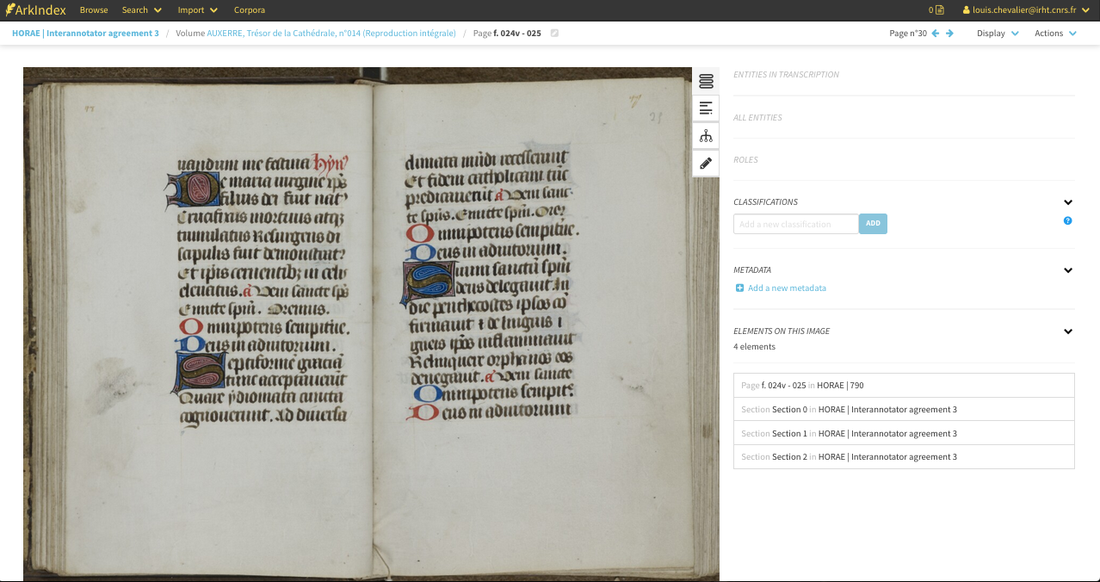

## Création d’une annotation

L’annotation conduit dans un premier temps à tracer un rectangle autour du fragment de texte concerné. Pour ce faire, cliquer sur le bouton « Rectangle » qui surplombe l’image numérique du manuscrit et entourer le texte sur l’image.

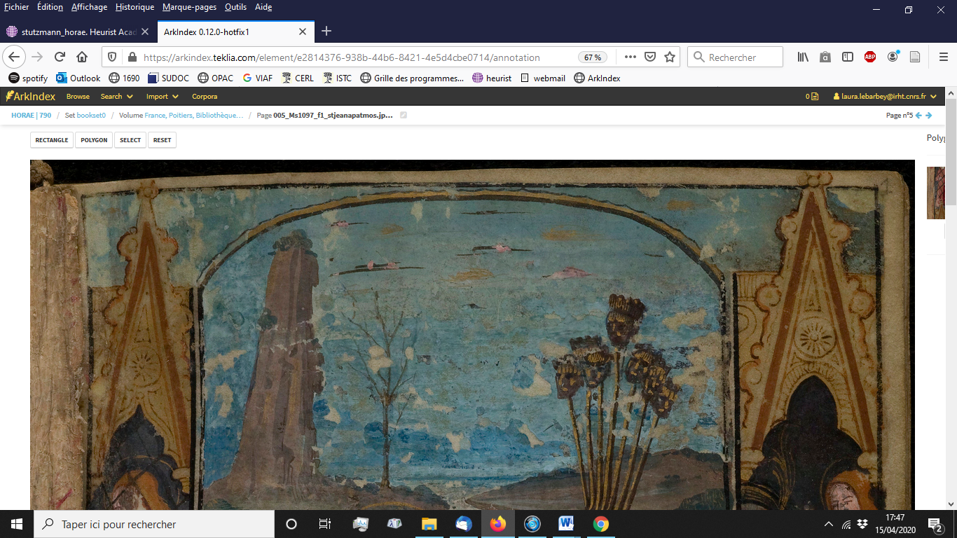

Si deux éléments textuels avec deux niveaux différents se superposent, comme c’est le cas entre autres pour les Matines de niveau 2 et les invocations de niveau 3, il faut tout de même créer deux rectangles d’annotation, donc re-créer un rectangle pour chaque élément.

## Position et périmètre

### Pages en double

Si une page est reproduite en double, deux cas de figure :

1. La première est une page comportant des informations techniques ou d’intérêt codicologique pour expliquer la disposition du volume, par exemple elle représente la page :
   1. avec le réglet, qui assure les dimensions du feuillet (notamment dans la BVMM) et la deuxième reproduit le même feuillet sans le réglet
   2. avec une mire de couleur
   3. avec un feuillet plié fermé, avant dépliage
   4. avec serpente
   5. avec un message de type « reliure serrée », etc.

* Annotation sur la page sans le réglet

1. La page est répétée
   1. sans différence
   2. avec une différence de réglage de luminosité, mais sans élément additionnel ou manquant
   3. la première sans feuillet intercalaire masquant la page suivante, la seconde avec feuillet intercalaire

* Annotation sur la deuxième page

### Section

* Forme = rectangle
* Position :
  + Annoter seulement la première ligne de la pièce textuelle,
  + Inclure toute la première ligne si elle appartient en entier au même texte, sinon arrêter l’annotation à la rubrique suivante ou au texte suivant.
* Ne pas inclure la rubrique dans l’annotation.

Dans le cas d’heures mêlées (caractérisées par une alternance d’offices issus des heures de la Vierge, de la Croix et de l’Esprit Saint, suscitant par exemple la série : heures de la Vierge-matines, heures de la Croix-matines, heures de la Vierge-laudes, heures de l’Esprit Saint-laudes…), on prendra soin d’indiquer au début de chaque office à la fois les heures (annotation de niveau 1) et l’office (annotation de niveau 2) observés, puis les différentes parties des heures de la Vierge (annotation de niveau 3). Hors cas d’heures mêlées, on annotera seulement les matines au niveau 1 (heures de la Vierge, de la Croix…) puis chaque office au niveau 2.

### Texte élémentaire

Mêmes règles que pour les sections.

* **Type** :
  + Section : Choisir “Section” pour les “Level 1, 2 et 3”.
  + Text segment : Choisir “Text segment” pour le “Level 4”.

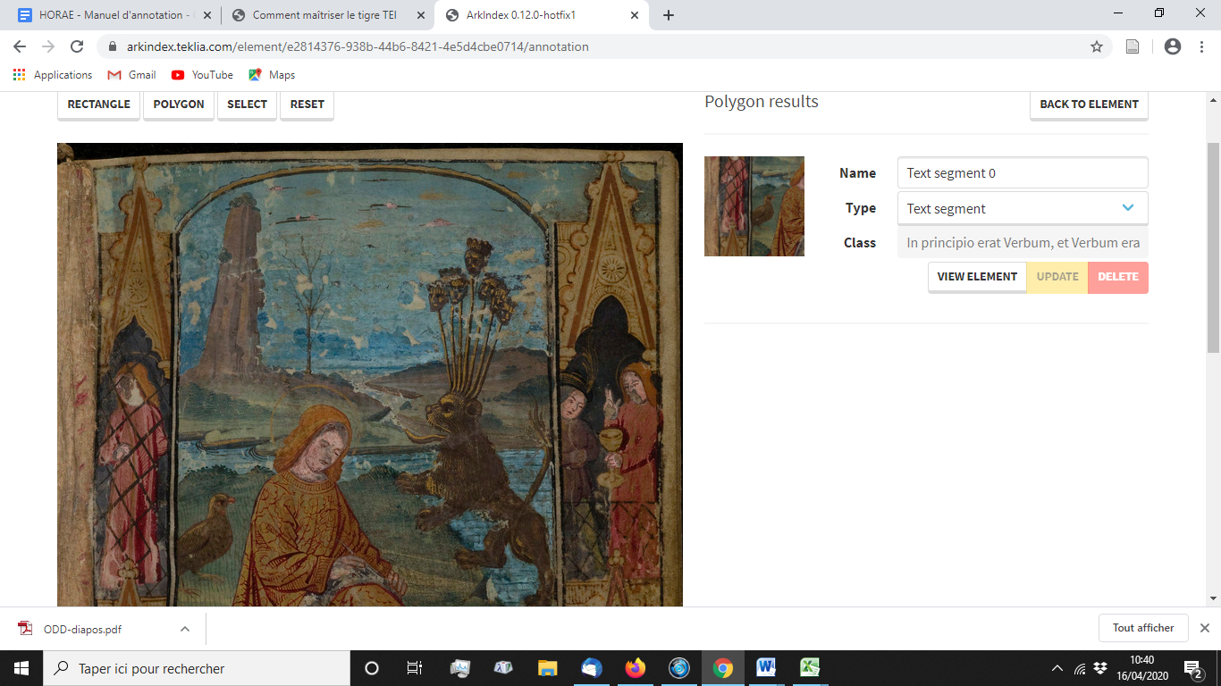

* **Class** :
  + Insérer l’incipit de la pièce textuelle. Une liste des classes suggérées apparaît après la saisie des termes.
  + L’ordre des mots entrés n’importe pas dans la suggestion des classes. La combinaison des mots les plus distincts avec la fonction liturgique permet de restreindre les suggestions de manière plus claire.

## Initiale peinte ou historiée

Les initiales sont incluses dans l’annotation :

* Vérifier qu’il s’agit bien de la première lettre du texte. Si l’élément de décor ne contient pas de texte, voir ci-dessous, « Miniature »
* Inclure uniquement la partie égale à la hauteur du texte de la ligne (souvent la partie supérieure, voir l’image ci-dessus).

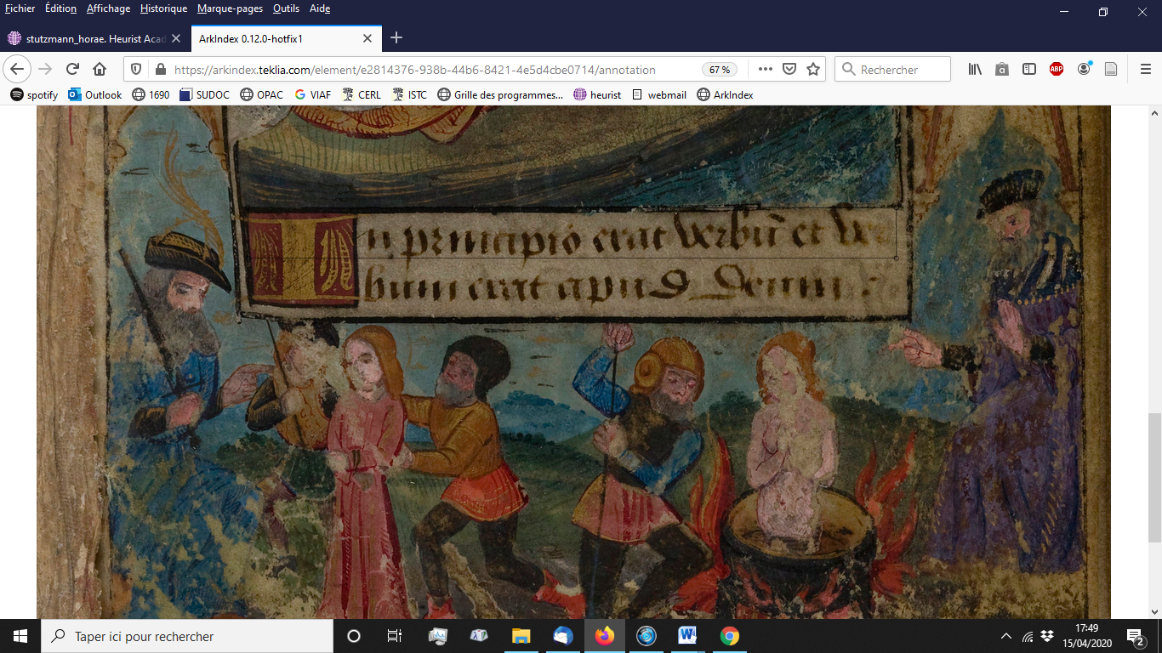

## Miniatures

### Principe

Pour des questions d'homogénéité d'annotation, on annote le début des niveaux 1-2-3 dans le texte, donc,

* s’il n’y a pas de texte dans la miniature: annotation dans le texte après la miniature
* s’il y a un texte dans la miniature :
  + - annotation dans la miniature
    - s'il y a répétition du texte entre la miniature et le texte , on annote le texte. Le texte est le mieux reconnu et l’on peut considérer que le texte inclus dans la miniature est un élément décoratif.

Justification : s'il y a une seule miniature pour toutes les heures de la Vierge, la miniature fait partie du niveau 1 et pas du niveau 2, mais s'il y en a plusieurs, elles font chacune partie du niveau 2. Donc on annote après la miniature, dans le texte, même si cela semble contraire aux habitudes des spécialistes des mss qui considèrent la miniature comme faisant partie de l'ensemble textuel qu'elle ouvre.

### Texte dans la miniature, non répété, continué par le texte des heures

|  |  |
| --- | --- |
| vue 55 - folio 22r | vue 56 -           folio 22v |

### Texte différent

|  |  |
| --- | --- |
| vue 158 - folio 76v | vue 159 -           folio 77r |

### Texte répété

|  |  |
| --- | --- |
|  |  |

## Rubriques

### Rubrique et annotation des sections et textes élémentaires

La rubrique n’est pas incluse dans l’annotation du texte

### Annotation spécifique des rubriques / par couleur

cf. <https://redmine.teklia.com/projects/horae/wiki/Point_du_2020-04-13_IRHT_Teklia>

Sur les zones à annoter, annotation par ligne pour identifier ligne par ligne les éléments textuels concernés, même si une rubrique s'étend sur plusieurs lignes.

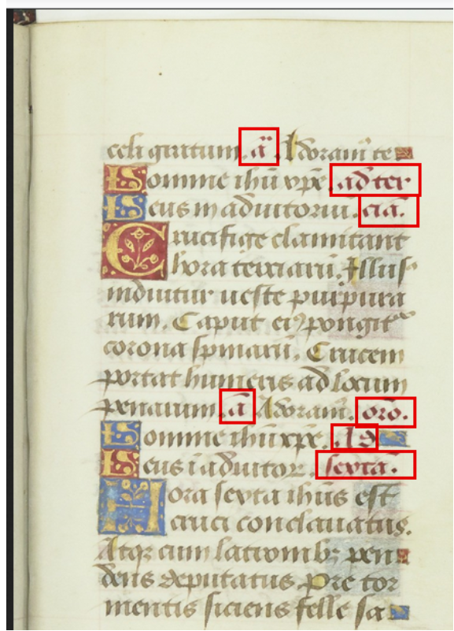

## Pièces nouvelles

Au cas où certaines classes n’existent pas dans la liste, noter les pièces textuelles manquantes en indiquant “Not identified” champ « class » vide pour y revenir plus tard.

Enrichir le référentiel des textes élémentaires avec les informations afférentes à cette pièce (Incipit | Fonction liturgique | ID-Nr | etc.) pour pouvoir la renseigner après mise à jour de la liste des pièces dans le référentiel Arkindex. (Nota: dans l’avenir, on espère une mise à jour immédiate par API, mais pour l’instant, cela se fait de façon asynchrone).

# Niveaux de granularité : « Sections »

La section Interface du manuel présente d’un point de vue technique les procédés d’annotation permis par l’interface *Arkindex*.

La présente section indique comment annoter les différents niveaux de granularité des « sections » des livres d’heures.

## Superposition des annotations

L’utilisateur tracera la zone d’annotation autour de la première ligne de chaque section : il annotera par exemple, ci-dessous, au niveau 1 la section des péricopes évangéliques en encadrant les premiers mots de la première péricope. Les quatre niveaux se trouvant superposés, il est techniquement possible dans *Arkindex* d’annoter une même portion d’image numérique avec des classes de niveaux différents.

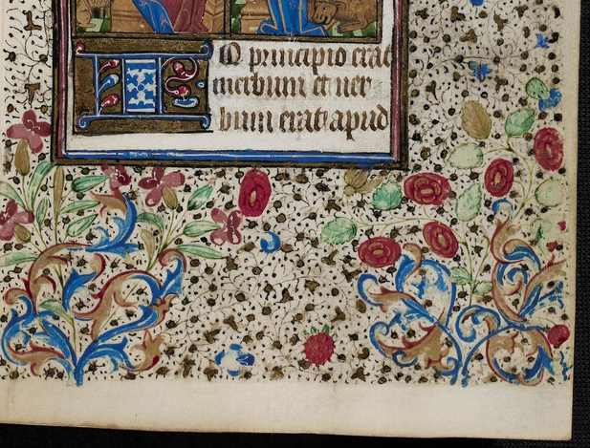

Karlsruhe, Badische Landesbibliothek, ms 1271, fol. 13r

## Niveau 1

Le premier niveau est composé des sections principales du livre d’heures, et comprend soixante-quatorze classes principales. À celles-ci s’ajoutent deux classes relatives à la classe : “Hours of the Virgin” : “Hours of the Virgin (Advent)” et “Hours of the Virgin (Temporale)”, et une classe relative à la classe : « Office of the Dead » : « Office of the Dead (Temporale) », qui permettent à l’annotateur de rendre compte des prescriptions particulières à certaines périodes de l’année. Sections de niveau 1 les plus couramment utilisées :

* Calendar
* Gospel Lections
* Hours of the Cross
* Hours of the Holy Spirit
* Hours of the Virgin
* Hours of the Virgin (Advent)
* Hours of the Virgin (Temporale)
* Litany of Mary
* Mass
* O intemerata
* Obsecro Te
* Office of the Dead
* Office of the Dead (Temporale)
* Penitential Psalms and Litany
* Prayers
* Psalter
* Suffrages

## Niveau 2

Le deuxième niveau présente le contenu des sections de premier niveau. Il est à noter que les quatre classes de niveau 2 désignant des prières correspondent aux prières les plus couramment présentées dans les livres d’heures : les autres prières seront annotées au niveau 1, avec la classe : “Prayers”, et au niveau des « pièces » ou « textes élémentaires » avec la classe appropriée.

|  |  |
| --- | --- |
| Niveau 1 | Niveau 2 |
| Calendar | * January * February * March * April * May * June * July * August * September * October * November * December |
| Gospel Lections | * Gospel of John * Gospel of Luke * Gospel of Matthew * Gospel of Mark * Passion (St John) |
| Hours of the Cross  Hours of the Holy Spirit  Hours of the Virgin  Hours of the Virgin (Advent)  Hours of the Virgin (Temporale)  (…) | * Matins * Lauds * Prime * Terce * Sext * None * Vespers * Compline * Multiple hours |
| Mass  (…) | * Preparation * Readings * Oblation * Consecration * Communion * Conclusion |
| Office of the Dead  Office of the Dead (Temporale) | * Vespers * Matins * Lauds |
| Prayers | * Fifteen Joys of the Virgin * Five Psalms for Mary * Seven Things which Please God * Verses of St Bernard |

|  |  |
| --- | --- |
| Penitential Psalms and Litany | * Penitential Psalms * Litany |
| Credo  Litany of Mary  O intemerata  Obsecro Te  Office in the chapter  Paschal table |  |
| Suffrages | Angeli | Anna | Antonius | Apollonia | Barbara | Blasius | Catharina | Christophorus | Elisabeth | Eutropius | Georgius | Geraldus | Gregorius | Jacobus | Johannes Baptista | Johannes evangelista | Laurentius | Margareta | Maria Magdalena | Martinus | Martyres | Michael | Multiple hours | Nicolaus | Omnes apostoli | Omnes sancti | Paulus | Petrus | Petrus et Paulus | Roch | Sebastianus | Stephanus | Trinitas | Veronica (…) |

## Niveau 3

Le troisième niveau introduit au sein des offices des subdivisions, ignorées des copistes des livres d’heures, ordonnant le *cursus* de chaque office en une séquence de groupes de pièces formant chacun une unité liturgique.

* *Canticle*
* *HSL*
* *Hymn*
* *Invitatory*
* *Invocation*
* *Lessons*
* *Orationes*
* *Preces*
* *Psalms*
* *Short lesson*

Le sigle HSL désigne la suite de pièces : « Hymn - Short Lesson » qui, au sein des laudes, des vêpres et des complies comprend en outre un versicule et constitue une unité. Par ailleurs, chaque nocturne de l’office des matines peut être recomposé par union des sections « Psalms » et « Lessons » ; le *Te Deum,* qui conclut les matines, est présenté dans la section « Canticle ». Seules les heures de la Vierge et l’office des morts possèdent une section de niveau 3.

Trois séquences différentes peuvent être discernées à l’étude des offices :

1. invocation, invitatoire, hymne, psaumes, leçons, cantiques (matines) ;
2. invocation, psaumes, HSL, cantique, *preces*, *orationes* (laudes, vêpres, complies) ;
3. invocation, hymne, psaumes, capitule, *preces*, *orationes* (prime, tierce, sexte, none).

# Indications pour annoter la hiérarchie détaillée des sections (niveaux 1-2-3)

http://cantus.uwaterloo.ca/sites/default/files/documents/1.%20Quick%20Guide%20to%20Liturgy.pdf

## Calendar

* + January
  + February
  + March
  + *etc...*

La première ligne de texte de chaque mois est intégrée comme faisant partie du mois, même si elle est rubriquée, par exception à la règle générale.

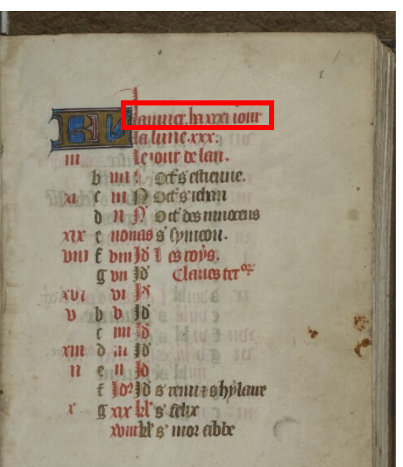

Zone d’annotation de la section « Calendar » et de la section « January »

L’annotateur utilisera la classe de niveau 1 : « Paschal table » pour l’annotation de ce type de figure, en faisant porter l’annotation sur la première colonne de la table.

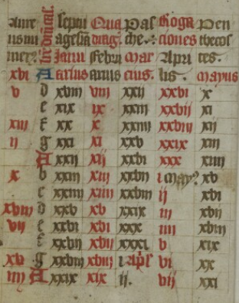

Zone d’annotation de la table pascale

## Gospel Lections

### Miniatures

Les péricopes évangéliques sont souvent introduites par des miniatures permettant d’identifier l’apôtre

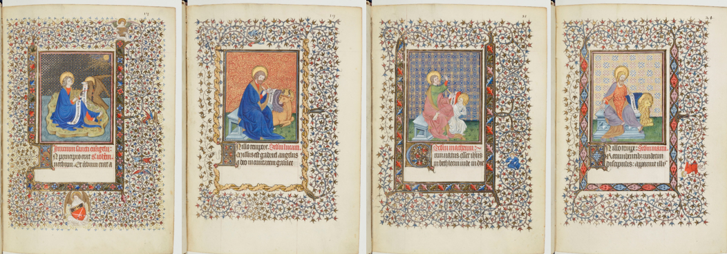

Paris, BnF, latin 924

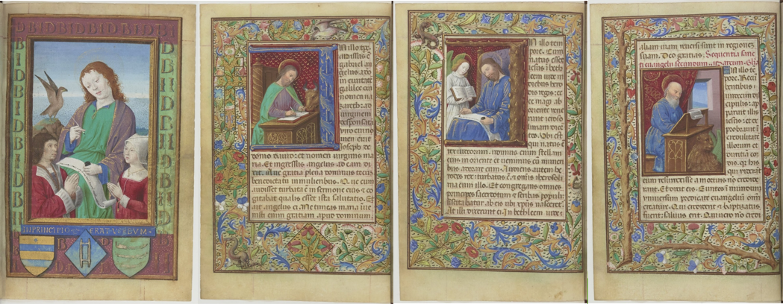

Paris, BNF, NAL 3210

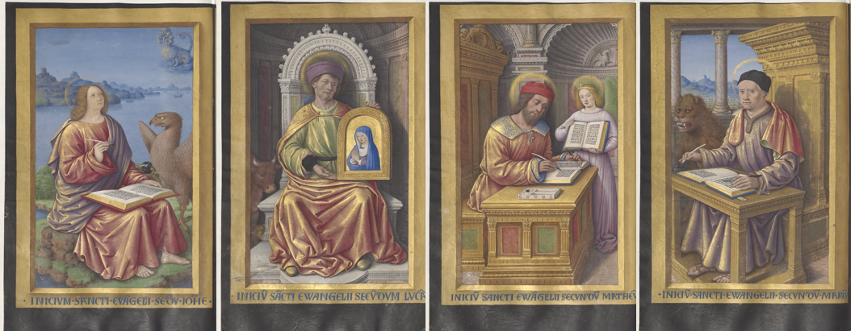

Paris, BnF, latin 9474

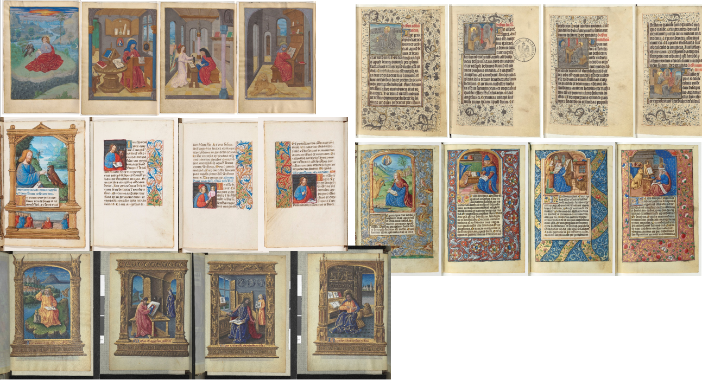

Ce n’est pas systématique.

### Caveat

Il peut y avoir deux extraits différents de l’Evangile selon saint Jean

### Introduction

Les péricopes évangéliques peuvent être précédées au sein des manuscrits par l’expression : « *In illo tempore*… ». L’annotation de section ne comprend pas la rubrique, mais intègre cette introduction qui sera incluse dans la zone d’annotation.

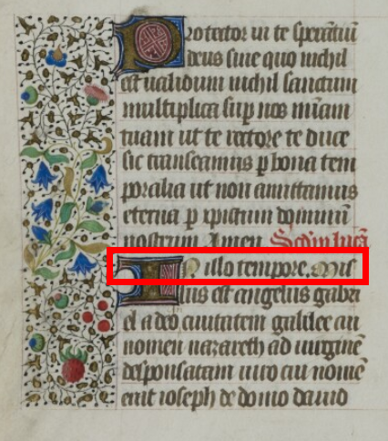

L’introduction « In illo tempore » est annotée comme une pièce autonome

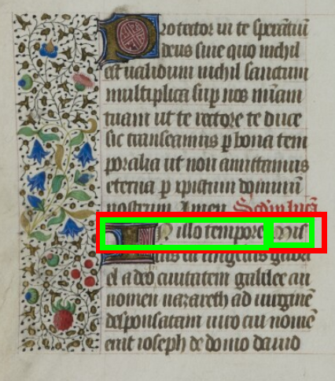section en rouge et pièce en vert

* + Gospel of John (composition variable)
    - In principio erat Verbum, et Verbum erat apud Deum, et Deus erat Verbum. | HORAE | Lesson | h640
    - Deo gratias | Deo gratias | Acclamation | h275
    - Te invocamus te adoramus te laudamus o beata trinitas | Cantus ID 005119 | Antiphon | h1211
    - Sit nomen domini benedictum | Cantus ID 008199.1 | Versicle | h1154
    - Ex hoc nunc et usque | Cantus ID 008199.1 | Response | h500
    - Oremus | HORAE | Monition | h885
    - Protector in te sperantium, deus, sine quo nihil est validum, nihil sanctum, multiplica super nos mi | Corpus Orationum 4745 | Oration | h969
  + Gospel of Luke
    - Missus est angelus gabriel a deo in civitatem | Lesson | Lk 1:26-38 | h765
  + Gospel of Matthew
    - Cum natus esset | HORAE | Lesson | h248
  + Gospel of Mark

(composition variable)

* + - Recumbentibus undecim discipulis | Lesson | Mk 16:14-20 | h1045
    - Salve regina misericordiae vita dulcedo et spes nostra salve ad te clamamus exsules filii Evae ad te | Cantus ID 204367 | Antiphon | h1079
    - Post partum virgo inviolata | Cantus ID 008169 | Versicle | h935
    - Oremus | HORAE | Monition | h885
    - Concede nos famulos tuos, quaesumus, domine deus, perpetua mentis et corporis sanitate gaudere et gl | Corpus Orationum 706 | Oration | h218

La Passion selon saint Jean se présente dans les livres d’heures sous une forme longue (« *Egressus est Jesus…* » - Jn 18, 1-19, 42) ou sous une forme abrégée (« *Apprehendit Pilatus Jesum…* » - Jn 19, 1-36). Elle sera annotée au niveau 1 avec la classe : « Gospel lections » et au niveau 2 avec la classe : « Passion (St John) ». L’annotation porte sur le début du texte.

## Hours of the Cross

L’annotation de chacun des sept offices des heures de la Croix porte sur le premier versicule de l’invocation : « *Domine labia mea aperies* » (matines), « *Deus in adiutorium meum intende* » (vêpres et petites heures), « *Converte nos Deus salutaris noster* » (complies).

* + Matins
  + Prime
  + Terce
  + Sext
  + None
  + Vespers
  + Complines

S’il apparaît que l’ordre des offices ou que les rubriques sont incorrects, l’annotateur pourra utiliser l’hymne comme repère d’identification d’un office.

Hymnes les plus courantes :

* Matines : « *Patris sapientia, veritas divina* »
* Prime : « *Hora prima Dominum ducunt ad Pilatum* » ; « *Hora prime ductus est Iesus ad Pilatum* »
* Tierce : « *Crucifige clamitant hora tertiarum* »
* Sexte : « *Hora sexta Iesus est cruci conclavatus* »
* None : « *Hora nona Dominus Iesus expiravit* »
* Vêpres : « *De cruce deponitur hora vespertina* »
* Complies : « *Hora completorii datur sepulturae Corpus Christi nobile* ».

## Hours of the Holy Spirit

L’annotation de chacun des sept offices portera sur le premier versicule de l’invocation : « *Domine labia mea aperies* » (matines), « *Deus in adiutorium meum intende* » (vêpres et petites heures), « *Converte nos Deus salutaris noster* » (complies).

* + Matins
  + Prime
  + Terce
  + Sext
  + None
  + Vespers
  + Compline

La rubrique est un élément de repère pour identifier où commence chaque section. S’il apparaît que l’ordre des offices ou que les rubriques sont incorrects, l’annotateur pourra utiliser l’hymne comme repère d’identification d’un office.

Hymnes les plus courantes :

* Matins : « *Nobis sancti Spiritus gratia sit data* »
* Prime : « *De virgine Maria filius Christus fuit natus* »
* Terce : « *Suum sanctum spiritum Deus delegavit* »
* Sext : « *Septiformem gratiam tunc acceptaverunt* »
* None : « *Spiritus paraclitus fuit appellatus* »
* Vespers : « *Dextrae Dei digitus, virtus spiritalis* »
* Compline : « *Spiritus paraclitus nos velit iuvare* ».

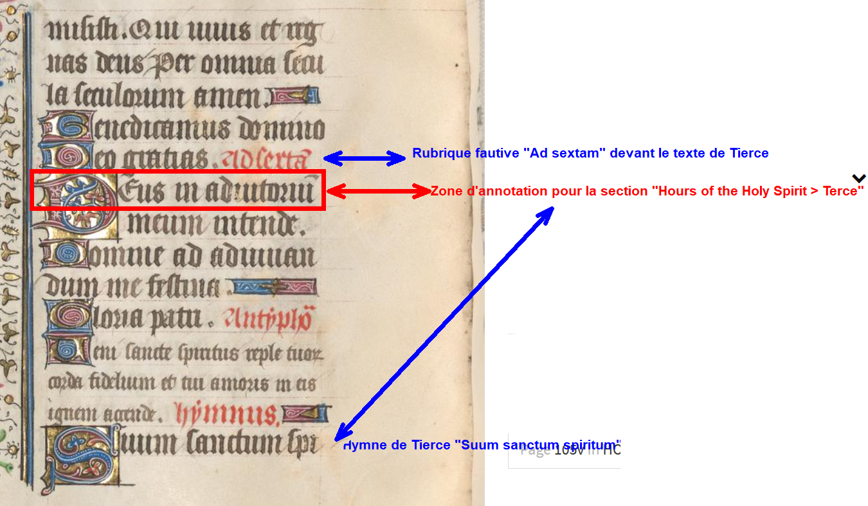

Figure 1: Ms. Zürich, Zentralbibl., Rheinau 165, fol. 105v

## Hours of the Virgin

Les Heures de la Vierge font l’objet de deux cycles iconographiques principaux, mais, **attention**, il peut y avoir des variations

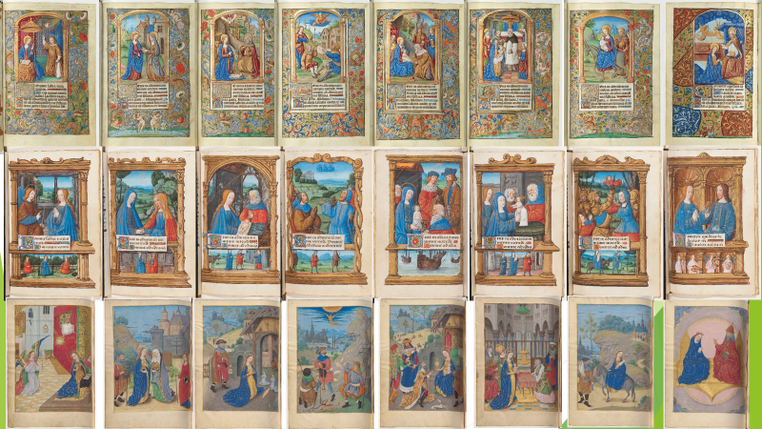

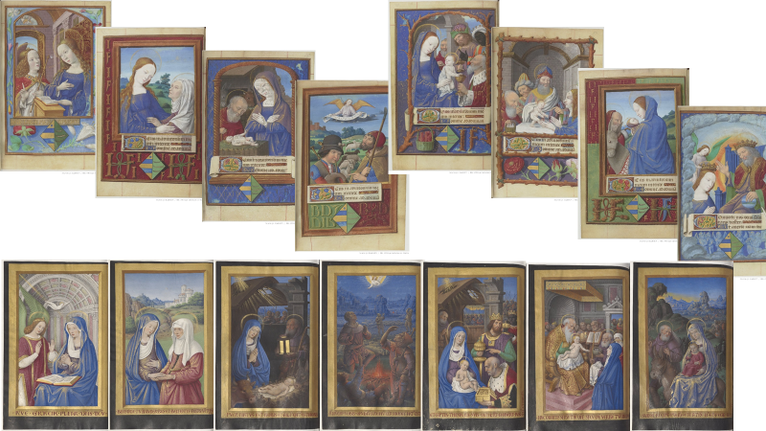

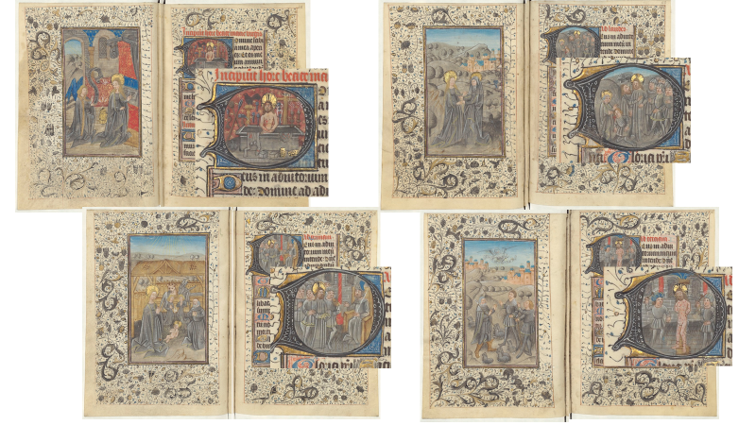

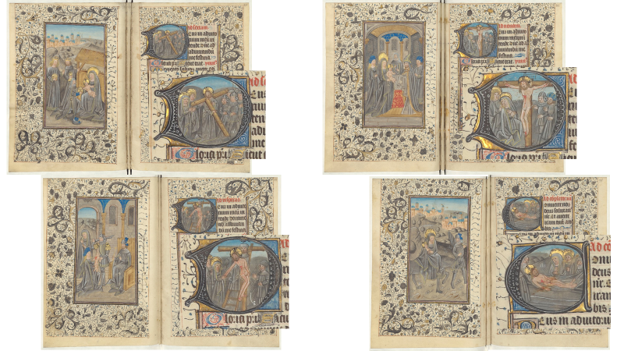

La suite présente les éléments textuels de repérage

(composition variable pour les *Text segments*)

### Matins

#### Invocation

L’invocation des matines comporte deux versicules (V. *Domine labia mea aperies* R. *Et os meum annuntiabit laudem tuam* V. *Deus in adiutorium meum intende* R. *Domine ad adiuvandum me festina*), suivis de la petite doxologie.

L’annotation des matines (niveau 1) et de l’invocation (niveau 2) porte sur la première partie du premier versicule : « *Domine labia mea aperies* ».

#### Invitatory

L’invitatoire est composé d’un psaume (généralement : *Venite exsultemus Domino* - ps 94) et d’une antienne (*Ave Maria gratia plena* ou *In honore beatissime* le plus souvent).

L’annotation de l’invitatoire porte sur l’antienne invitatoire.

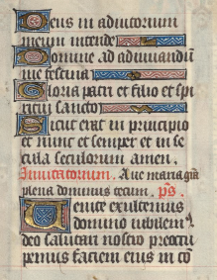

Zone d’annotation de la section « Invitatory »

(antienne « *Ave Maria gratia plena* »)

#### Hymn

Les hymnes les plus courantes sont : *Quem terra pontus sidera colunt adorant* ; *Quem terra pontus aethera colunt adorant* ; *O quam glorifica luce coruscas*.

#### Psalms

La section commence par l’antienne du premier psaume. Cette antienne est le plus souvent : *Benedicta tu* (ou) *Dignare me* (ou) *Exaltata es.* Le versicule et le *Pater noster* qui suivent le dernier psaume sont inclus dans la section « Psalms ».

La zone d’annotation porte sur l’antienne du premier psaume ou, en l’absence d’antienne, sur le premier psaume (généralement : *Domine Dominus noster*).

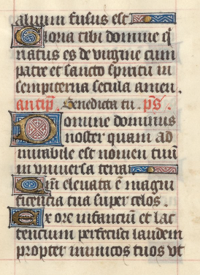

Zone d’annotation de la section « Psalms »

(antienne « *Benedicta tu* »)

#### Lessons

La section des leçons est généralement signalée par le copiste au moyen d’une rubrique, rédigée de diverses manières : « *lectio* », « *capitulum* », « *lesson* », « lechon », « leçon ».

L’annotation de la section ne portera pas sur la première leçon mais sur la formule d’absolution présentée avant le *Jube Domine*, la bénédictionet la première leçon, ou sur le *Jube Domine* s’il n’y a pas d’absolution. La formule d’absolution peut être introduite par les rubriques : « *Absolutio* », « *Benedictio* », « *Oratio* ». Exemple d’absolutions :

*- Adiutorum nostrum in nomine Domini qui fecit celum et terram*

*- Exaudi Domine Jesu Christe preces servorum tuorum qui in trinitate perfecta vivis et regnas Deus per omnia secula seculorum*

*- Exurge Domine adiuva nos et libera nos propter nomen tuum*

*- Intercessio gloriose semperque virginis Marie contra cuncta nobis adversancia misericordiam semper imploret*

*- Ostende nobis Domine misericordiam tuam et salutare tuum da nobis*

*- Per deprecacionem beatissime virginis Marie acque omnium sanctorum tribuat nobis Jesus Christus celeste gaudium*

*- Per merita gloriosissime virginis Marie et omnium sanctorum et sanctarum Dei perducat nos Dominus ad regna celorum*

*- Precibus et meritis beate Dei genitricis Marie salvet et misereatur nostri omnipotens pater pius et misericors Dominus*

*- Suscipe Domine Jesu Christe deprecacionem servorum tuorum qui cum patre et spiritu sancto vivis et regnas Deus per omnia secula seculorum*

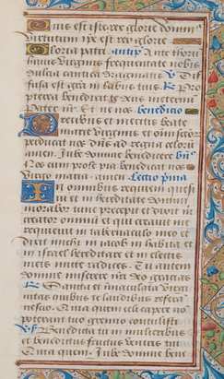

Zone d’annotation de la section « Lessons »

Cas 1 : présence d’une formule d’absolution

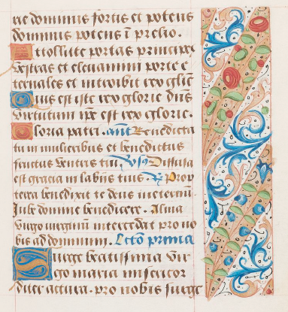

Cas 2 : absence d’absolution

(cas 2) Le *Jube Domine benedicere* est suivi d’une formule de bénédiction (ici : « *Alma virgo virginum intercedat pro nobis ad Dominum* ») qui est exclue de la zone d’annotation.

#### Canticle (Te Deum)

La section comprend le *Te Deum* et un versicule. L’annotation porte sur le *Te Deum.*

### Lauds

#### Invocation

L’invocation des laudes comprend un versicule (V. *Deus in adiutorium meum intende* R. *Domine ad adiuvandum me festina*) et la petite doxologie.

L’annotation des laudes (niveau 1) et de l’invocation (niveau 2) porte sur la première partie du premier versicule : « *Deus in adiutorium meum intende* ».

#### Psalms

La section commence par l’antienne du premier psaume. Les antiennes les plus courantes sont : *Sub tuum presidium* ; *Post partum* ; *Assumpta est Maria* ; *O admirabile.*

L’annotation porte sur l’antienne du premier psaume ou, en l’absence d’antienne, sur le premier psaume (généralement : *Dominus regnavit decorem*). L’un des psaumes de laudes (psaume IV ou psaume V) peut être remplacé par le cantique : « *Benedicite omnia opera* » qui sera alors possiblement précédé dans le manuscrit de la rubrique : «*Canticum* » ; on inclura cependant ce texte dans la section « Psalms » et non dans la section « Canticles ».

#### HSL

La classe « HSL », qui comprend une hymne et un capitule donnés dans un ordre variable, est conclue par un versicule et sa réponse. L’hymne se termine généralement par un verset commençant par les mots : « *Gloria tibi Domine…* ».

L’annotation porte sur le premier texte, qu’il s’agisse de l’hymne ou du capitule.

#### Canticle (Benedictus Dominus Deus)

La section comprend principalement le cantique : « *Benedictus* », précédé d’une antienne et suivi de la petite doxologie et de l’antienne. Les antiennes les plus courantes sont : *Sub tuum protectionem*; *O gloriosa Dei genitrix*; *Beata Dei genitrix*; *Dei genitrix virgo semper.*

L’annotation porte sur l’antienne du cantique, ou sur le cantique en l’absence d’antienne.

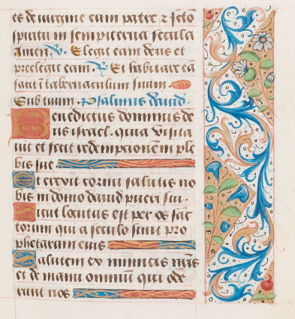

Zone d’annotation de la section « Canticle »

#### Preces

Les *preces*, parfois absentes des Heures, comportent un versicule et sa réponse ; elles peuvent en outre être précédées du *Kyrie Eleison*. Le versicule le plus courant est : V. *Domine exaudi orationem meam* R. *Et clamor meus ad te veniat.*

L’annotation porte sur le *Kyrie Eleison* ou, à défaut, sur la première partie du versicule : « *Domine exaudi orationem meam* »*.*

#### Orationes

La section comprend une ou plusieurs oraisons, et possiblement des suffrages.

L’annotation porte sur la monition : « *Oremus* », ou à défaut sur la première oraison.

### Prime

#### Invocation

L’invocation de prime comprend un versicule (V. *Deus in adiutorium meum intende* R. *Domine ad adiuvandum me festina*) et la petite doxologie.

L’annotation de l’office (niveau 1) et de l’invocation (niveau 2) porte sur la première partie du premier versicule : « *Deus in adiutorium meum intende* ».

#### Hymn

Les hymnes les plus courantes sont : *Memento salutis auctor* et *Veni creator spiritus*.

L’annotation porte sur le début de l’hymne.

#### Psalms

La section commence par l’antienne du premier psaume. Les antiennes les plus courantes sont : *Assumpta est Maria* ; *O admirabile* ; *Quando natus* ; *Sub tuum presidium.*

La zone d’annotation porte sur l’antienne du premier psaume ou, en l’absence d’antienne, sur le premier psaume (généralement : *Ad Dominum cum tribularer* ; *Beatus vir qui non abiit* ; *Deus in nomine tuo*).

#### Short lesson

La section comprend un capitule, un répons bref et son verset, et souvent un versicule distinct du versicule qui introduit la section « Preces ».

L’annotation porte sur le capitule.

#### Preces

Les *preces*, parfois absentes des Heures, comportent un versicule et sa réponse ; elles peuvent en outre être précédés du *Kyrie Eleison*. Le versicule le plus courant est : V. *Domine exaudi orationem meam* R. *Et clamor meus ad te veniat.*

L’annotation porte sur le *Kyrie Eleison* ou, à défaut, sur la première partie du versicule : « *Domine exaudi orationem meam* »*.*

#### Orationes

La section comprend une ou plusieurs oraisons, et possiblement des suffrages.

L’annotation porte sur la monition : « *Oremus* », ou à défaut sur la première oraison.

#### Distinction des sections « Short lesson », « Preces » et « Orationes »

au sein des petites heures (prime, tierce, sexte, none) :

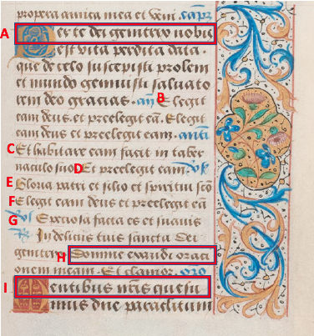

Heures de la Vierge (none)

Zones d’annotation de « Short lesson » (A), « Preces » (H), « Orationes » (I)

SHORT LESSON :

A : capitule « *Per te Dei genitrix nobis*… »

B : répons « *Elegit eam Deus et praeelegit eam. Elegit eam Deus et praeelegit eam* »

C : verset « *Et habitare eam facit in tabernaculo suo* »

D : réclame du répons : « *et praeelegit eam* »

E : petite doxologie « *Gloria patri et filio et spiritui sancto* »

F : répons « *Elegit eam Deus et praeelegit eam* »

G : versicule « *Speciosa facta es et suavis* », réponse « *In deliciis tuis sancta Dei genetrix* »

*PRECES*:

H : versicule « *Domine exaudi orationem meam* », réponse « *Et clamor* [*meus ad te perveniat*] »

*ORATIONES*:

I : oraison « *Mentibus nostris quaesumus*… »

### Terce

#### Invocation

L’invocation de tierce comprend un versicule (V. *Deus in adiutorium meum intende* R. *Domine ad adiuvandum me festina*) et la petite doxologie.

L’annotation de l’office (niveau 1) et de l’invocation (niveau 2) porte sur la première partie du premier versicule : « *Deus in adiutorium meum intende* ».

#### Hymn

Les hymnes les plus courantes sont : *Memento salutis auctor* et *Veni creator spiritus*.

L’annotation porte sur le début de l’hymne.

#### Psalms

La section commence par l’antienne du premier psaume. Les antiennes les plus courantes sont : *Maria virgo assumpta est* ; *In odorem* ; *Quando natus es* ; *Rubum quem.*

La zone d’annotation porte sur l’antienne du premier psaume ou, en l’absence d’antienne, sur le premier psaume (généralement : *Ad Dominum cum tribularer* ; *Ad te levavi oculos*).

#### Short lesson

La section comprend un capitule, un répons bref et son verset, et souvent un versicule distinct du versicule qui introduit la section « Preces ».

L’annotation porte sur le capitule.

#### Preces

Les *preces*, parfois absentes des Heures, comportent un versicule et sa réponse ; elles peuvent en outre être précédées du *Kyrie Eleison*. Le versicule le plus courant est : V. *Domine exaudi orationem meam* R. *Et clamor meus ad te veniat.*

L’annotation porte sur le *Kyrie Eleison* ou, à défaut, sur la première partie du versicule : « *Domine exaudi orationem meam* »*.*

#### Orationes

La section comprend une ou plusieurs oraisons, et possiblement des suffrages.

L’annotation porte sur la monition : « *Oremus* », ou à défaut sur la première oraison.

### Sext

L’office de sexte peut être introduit par la rubrique : « Midi ».

#### Invocation

L’invocation de sexte comprend un versicule (V. *Deus in adiutorium meum intende* R. *Domine ad adiuvandum me festina*) et la petite doxologie.

L’annotation de l’office (niveau 1) et de l’invocation (niveau 2) porte sur la première partie du premier versicule : « *Deus in adiutorium meum intende* ».

#### Hymn

Les hymnes les plus courantes sont : *Memento salutis auctor* et *Veni creator spiritus*.

L’annotation porte sur le début de l’hymne.

#### Psalms

La section commence par l’antienne du premier psaume. Les antiennes les plus courantes sont : *Beata mater* ; *Benedicta filia tu a Domino* ; *In prole mater* ; *Rubum quem.*

La zone d’annotation porte sur l’antienne du premier psaume ou, en l’absence d’antienne, sur le premier psaume (généralement : *In convertendo* ; *Ad te levavi oculos*).

#### Short lesson

La section comprend un capitule, un répons bref et son verset, et souvent un versicule distinct du versicule qui introduit la section « Preces ».

L’annotation porte sur le capitule.

#### Preces

Les *preces*, parfois absentes des Heures, comportent un versicule et sa réponse ; elles peuvent en outre être précédées du *Kyrie Eleison*. Le versicule le plus courant est : V. *Domine exaudi orationem meam* R. *Et clamor meus ad te veniat.*

L’annotation porte sur le *Kyrie Eleison* ou, à défaut, sur la première partie du versicule : « *Domine exaudi orationem meam* »*.*

#### Orationes

La section comprend une ou plusieurs oraisons, et possiblement des suffrages.

L’annotation porte sur la monition : « *Oremus* », ou à défaut sur la première oraison.

### None

#### Invocation

L’invocation de none comprend un versicule (V. *Deus in adiutorium meum intende* R. *Domine ad adiuvandum me festina*) et la petite doxologie.

L’annotation de l’office (niveau 1) et de l’invocation (niveau 2) porte sur la première partie du premier versicule : « *Deus in adiutorium meum intende* ».

#### Hymn

Les hymnes les plus courantes sont : *Memento salutis auctor* et *Veni creator spiritus*.

L’annotation porte sur le début de l’hymne.

#### Psalms

La section commence par l’antienne du premier psaume. Les antiennes les plus courantes sont : *Pulchra es* ; *Ecce Maria genuit* ; *Gaude Maria virgo* ; *Germinavit.*

La zone d’annotation porte sur l’antienne du premier psaume ou, en l’absence d’antienne, sur le premier psaume (généralement : *In convertendo* ; *Saepe expugnaverunt*).

#### Short lesson

La section comprend un capitule, un répons bref et son verset, et souvent un versicule distinct du versicule qui introduit la section « Preces ».

L’annotation porte sur le capitule.

#### Preces

Les *preces*, parfois absentes des Heures, comportent un versicule et sa réponse ; elles peuvent en outre être précédées du *Kyrie Eleison*. Le versicule le plus courant est : V. *Domine exaudi orationem meam* R. *Et clamor meus ad te veniat.*

L’annotation porte sur le *Kyrie Eleison* ou, à défaut, sur la première partie du versicule : « *Domine exaudi orationem meam* »*.*

#### Orationes

La section comprend une ou plusieurs oraisons, et possiblement des suffrages.

L’annotation porte sur la monition : « *Oremus* », ou à défaut sur la première oraison.

### Vespers

#### Invocation

L’invocation des vêpres comprend un versicule (V. *Deus in adiutorium meum intende* R. *Domine ad adiuvandum me festina*) et la petite doxologie.

L’annotation de l’office (niveau 1) et de l’invocation (niveau 2) porte sur la première partie du premier versicule : « *Deus in adiutorium meum intende* ».

#### Psalms

La section commence par l’antienne du premier psaume. Les antiennes les plus courantes sont : *Ave Maria gratia plena* ; *Beata mater et innupta*; *Post partum* ; *Ecce tu pulchra es.*

La zone d’annotation porte sur l’antienne du premier psaume ou, en l’absence d’antienne, sur le premier psaume (généralement : *Dixit Dominus* (ou) *Letatus sum* (ou) *Saepe expugnaverunt*).

#### HSL

La classe « HSL », qui comprend une hymne et un capitule donnés dans un ordre variable, est conclue par un versicule et sa réponse. L’hymne se termine généralement par un verset commençant par les mots : « *Gloria tibi Domine…* ».

L’annotation porte sur le premier texte, qu’il s’agisse de l’hymne ou du capitule. Les hymnes les plus courantes sont : *Ave maris stella* ; *O quam glorifica luce*.

#### Canticle (Magnificat)

La section comprend principalement le cantique : « *Magnificat* », précédé d’une antienne et suivi de la petite doxologie et de l’antienne. Les antiennes les plus courantes sont : *Beata mater*; *Beata Dei genitrix*; *O gloriosa Dei genitrix*; *Sancta Maria succurre.*

L’annotation porte sur l’antienne du cantique, ou sur le cantique en l’absence d’antienne.

#### Preces

Les *preces*, parfois absentes des Heures, comportent un versicule et sa réponse ; elles peuvent en outre être précédées du *Kyrie Eleison*. Le versicule le plus courant est : V. *Domine exaudi orationem meam* R. *Et clamor meus ad te veniat.*

L’annotation porte sur le *Kyrie Eleison* ou, à défaut, sur la première partie du versicule : « *Domine exaudi orationem meam* »*.*

#### Orationes

La section comprend une ou plusieurs oraisons, et possiblement des suffrages.

L’annotation porte sur la monition : « *Oremus* », ou à défaut sur la première oraison.

### Compline

#### Invocation

L’invocation des complies comporte deux versicules (V. *Converte nos Deus salutaris noster* R. *Et averte iram tuam a nobis* V. *Deus in adiutorium meum intende* R. *Domine ad adiuvandum me festina*), suivis de la petite doxologie.

L’annotation des complies (niveau 1) et de l’invocation (niveau 2) porte sur la première partie du premier versicule : « *Converte nos Deus salutaris noster* ».

#### Psalms

La section commence par l’antienne du premier psaume. Les antiennes les plus courantes sont : *Beata mater et innupta* ; *Completi sunt dies*; *Cum iocunditate* ; *Post partum* ; *Sub tuum presidium*; *Virgo verbo concepit.*

La zone d’annotation porte sur l’antienne du premier psaume ou, en l’absence d’antienne, sur le premier psaume (généralement : *Saepe expugnaverunt* ; *Memento Domine David*; *Usque quo Domine*).

#### HSL

La classe « HSL », qui comprend une hymne et un capitule donnés dans un ordre variable, est conclue par un versicule et sa réponse. L’hymne se termine généralement par un verset commençant par les mots : « *Gloria tibi Domine…* ».

L’annotation porte sur le premier texte, qu’il s’agisse de l’hymne ou du capitule.

#### Canticle (Nunc dimittis)

La section comprend principalement le cantique : « *Nunc dimittis* », précédé d’une antienne et suivi de la petite doxologie et de l’antienne. Les antiennes les plus courantes sont : *Sub tuum presidium*; *Cum iocunditate*; *Ecce completa sunt*; *Glorificamus te*; *Rubum quem.*

L’annotation porte sur l’antienne du cantique, ou sur le cantique en l’absence d’antienne.

#### Preces

Les *preces*, parfois absentes des Heures, comportent un versicule et sa réponse ; elles peuvent en outre être précédées du *Kyrie Eleison*. Le versicule le plus courant est : V. *Domine exaudi orationem meam* R. *Et clamor meus ad te veniat.*

L’annotation porte sur le *Kyrie Eleison* ou, à défaut, sur la première partie du versicule : « *Domine exaudi orationem meam* »*.*

#### Orationes

La section comprend une ou plusieurs oraisons.

L’annotation porte sur la monition : « *Oremus* », ou à défaut sur la première oraison.

## Hours of the Virgin (Advent)

* + Matins
  + Lauds
  + Prime
  + Terce
  + Sext
  + None
  + Vespers
  + Compline

## Hours of the Virgin (Temporale)

* + Multiple hours
  + Lauds
  + Vespers
  + Compline

## Litany of Mary

Les litanies de la Vierge sont considérées dans le processus d’annotation comme un texte unique : elles sont uniquement signalées au niveau 1 par la section : « Litany of Mary ».

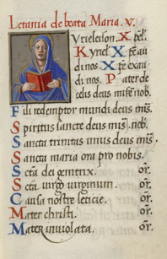

## O intemerata

L’annotation (niveau 1 uniquement) porte sur les premiers mots de la prière.

* + O intemerata et in aeternum benedicta, singularis atque incomparabilis Virgo Dei Genetrix Maria, gra | O intemerata | Prayer | h821
  + Amen | Amen | Acclamation | h65

## Obsecro Te

L’annotation (niveau 1 uniquement) porte sur les premiers mots de la prière.

* + Obsecro te, Domina Sancta Maria, Mater Dei, pietate plenissima, summi regis filia, Mater gloriosissi | Obsecro te | Prayer | h848
  + Amen | Amen | Acclamation | h65

## Office of the Dead

N.B. : (1) Lors de l’office des morts, la petite doxologie (« *Gloria patri*… ») est omise, et remplacée par le verset : « *Requiem aeternam dona eis Domine* ».

(2) La classe de niveau 1 : « Office of the Dead (Temporale) » permet de signaler des prescriptions formulées pour certaines parties de l’année liturgique.

### Vespers

#### Psalms

L’office ne possédant pas d’invocation, l’annotation de la section « Office of the Dead » (niveau 1), de la section « Vespers » (niveau 2) et de la section « Psalms » (niveau 3) porte sur la première antienne du premier psaume des vêpres. Cette antienne est toujours : « *Placebo Domino in regione vivorum* ».

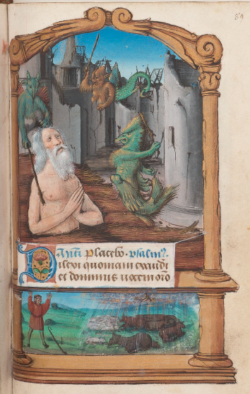

Zone d’annotation de la section « Office of the Dead »,

de la section « Vespers » et de la section « Psalms »

#### Canticle (Magnificat)

La section comprend le cantique : « *Magnificat* », précédé et suivi d’une antienne.

L’annotation porte sur l’antienne du cantique.

#### Preces

Les *preces* comprennent le *Kyrie Eleison*, le *Pater noster*, le psaume : « *Lauda anima mea Dominum* », le verset : « *Requiem aeternam dona eis Domine* » et un ou plusieurs versicules - dont les plus courants sont :

V. *Domine exaudi orationem meam* R. *Et clamor meus ad te veniat*

V. *In memoria aeterna* R. *Ab auditione mala*

V. *A porta inferi* R. *Erue Domine animas*

V. *Credo videre bona Domini* R. *In terra viventium*.

L’annotation porte sur le *Kyrie Eleison* ou, s’il est absent, sur le *Pater noster* - ou, si ce dernier texte est également absent, sur le versicule.

#### Orationes

La section comprend une ou plusieurs oraisons.

L’annotation porte sur la monition : « *Oremus* », ou à défaut sur la première oraison.

### Matins

N.B. : les matines de l’office des morts comprennent possiblement trois séries successives de « Psalms » - « Lessons » (nocturnes).

#### Invitatory

L’invitatoire est composé d’un psaume (généralement : *Venite exsultemus Domino* - ps 94) et d’une antienne (généralement : *Regem cui omnia vivunt*).

L’annotation de l’invitatoire porte sur l’antienne.

#### Psalms

La section comporte des psaumes et leurs antiennes, un versicule et le *Pater noster*.

L’annotation de la section porte sur la première antienne du premier psaume. Cette antienne est généralement : « *Dirige Domine Deus meus* ».

#### Lessons

La section des leçons est généralement signalée par le copiste au moyen d’une rubrique, rédigée de diverses manières : « *lectio* », « *capitulum* », « *lesson* », « lechon », « leçon ».

L’annotation porte sur la première leçon (absence des formules d’absolution, du *Jube Domine* et de bénédiction).

### Lauds

#### Psalms

L’annotation de la section « Lauds » et de la section « Psalms » porte sur l’antienne du premier psaume. Si cette antienne est sujette à variation, le premier psaume est généralement : « *Miserere mei Deus* ». Il est courant qu’aucune rubrique ne signale le début de l’office.

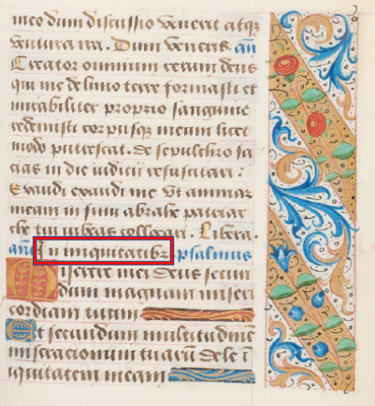

Office des morts

Zone d’annotation de la section « Lauds » et de la section « Psalms »

(antienne « *In iniquitatibus* »)

#### Canticle (Benedictus Dominus Deus)

La section comprend le cantique : « *Benedictus* », précédé et suivi d’une antienne.

L’annotation porte sur l’antienne du cantique.

#### Preces

Les *preces* comprennent le *Kyrie* Eleison, le *Pater noster*, le psaume : « *De profundis clamavi* », le verset : « *Requiem aeternam dona eis Domine* » et un ou plusieurs versicules.

L’annotation porte sur le *Kyrie Eleison* ou, s’il est absent, sur le *Pater noster* - ou, si ce dernier texte est également absent, sur le versicule.

#### Orationes

La section comprend une ou plusieurs oraisons.

L’annotation porte sur la monition : « *Oremus* », ou à défaut sur la première oraison.

## Autres offices votifs

Les livres d’heures peuvent comprendre d’autres offices votifs que les heures de la Vierge, de la Croix, de l’Esprit Saint et que l’office des morts : on annotera ces offices aux niveaux 1, 2 et 3 s’ils partagent la structure des heures de la Vierge, et aux niveaux 1 et 2 uniquement s’il s’agit d’offices abrégés semblables aux heures de la Croix et de l’Esprit Saint.

NB :

(1) Un office abrégé n’est composé que de sept heures (absence de laudes), chaque heure présentant généralement une antienne, un versicule et une oraison.

(2) Il existe des offices non abrégés de la Croix et de l’Esprit Saint, auxquels correspondent les classes : « Hours of the Cross (long) » et « Hours of the Holy Spirit (long) ».

(3) On relève également des heures des morts (classe : « Hours of the Dead »).

* Common office of the confessors
* Hours of Our Lady of Pity
* Hours of St Ambrose
* Hours of St Anne
* Hours of St Anthony the Great
* Hours of St Apollonia
* Hours of St Barbara
* Hours of St Benedict
* Hours of St Bernardino
* Hours of St Catherine
* Hours of St Christopher
* Hours of St Denis
* Hours of St Fabian and St Sebastian
* Hours of St Fiacre
* Hours of St Humbert
* Hours of St John the Baptist
* Hours of St John the Evangelist
* Hours of St Joseph
* Hours of St Louis of France
* Hours of St Margaret
* Hours of St Martha
* Hours of St Martin
* Hours of St Mary Magdalene
* Hours of St Maurus
* Hours of St Nicolas
* Hours of Sts Simon and Jude
* Hours of the angels
* Hours of the Annunciation
* Hours of the Assumption
* Hours of the Compassion of the Virgin
* Hours of the Conception
* Hours of the Cross (long)
* Hours of the Dead
* Hours of the Eleven Thousand Virgins
* Hours of the guardian angel
* Hours of the Holy Name of Jesus
* Hours of the Holy Sacrament
* Hours of the Holy Spirit (long)
* Hours of the Messiah
* Hours of the Nativity of the Virgin
* Hours of the Passion
* Hours of the Presentation of the Virgin
* Hours of the Sorrows of the Virgin
* Hours of the Three Marys
* Hours of the Translation of St George
* Hours of the Translation of St Gerard
* Hours of the Trinity
* Hours of the Visitation

## Messes votives

L’annotation du niveau 1, qui indique le nom de la messe (exemple : « Mass of All Saints »), porte sur le premier texte de la messe. La classe « Mass » (niveau 1) est utilisée pour l’annotation des textes d’une messe dont n’est pas donnée la destination votive.

Les sections de niveau 2 divisent la messe en six parties : « Preparation », « Readings », « Oblation », « Consecration », « Communion » et « Conclusion ». Un livre d’heures ne donne pas toujours l’ensemble des textes formant chaque section et l’annotation de niveau 2 porte donc sur le premier texte de la section livré par le manuscrit.

La composition des sections est présentée dans le tableau suivant :

|  |  |
| --- | --- |
| **Section** | **Composition** |
| Preparation | Antienne *Introibo, Confiteor,* formule *Misereatur*, antienne d’introït, *Kyrie*, *Gloria*, collecte |
| Readings | Épître, répons graduel, verset alléluiatique, évangile, *Credo* |
| Oblation | Antienne d’offertoire, secrète |
| Consecration | Préface, *Sanctus*, canon |
| Communion | Oraison dominicale, *Agnus Dei* |
| Conclusion | Antienne de communion ou de post-communion, oraison de post-communion, formule *Ite missa est* |

NB : la collecte est généralement introduite par la rubrique : « *Oratio* » et l’antienne de communion ou de post-communion par les rubriques : « *Communio* » ou : « *Postcommunio* ».

* Mass
* Mass of All Saints
* Mass of St Catherine
* Mass of St Francis
* Mass of St Mary Magdalene
* Mass of the angels
* Mass of the Cross
* Mass of the Dead
* Mass of the Five Holy Wounds
* Mass of the Holy Spirit
* Mass of the Trinity
* Mass of the Twelve Apostles
* Mass of the Virgin

## Penitential Psalms and Litany

### Penitential Psalms

Les psaumes pénitentiels sont au nombre de sept.

L’annotation de la section « Penitential Psalms and Litany » et de la section « Penitential Psalms » porte sur l’antienne des psaumes (généralement : « *Ne reminiscaris* ») ou, en l’absence d’antienne, sur le premier psaume (généralement : « *Domine ne in furore… miserere* »). Liste des psaumes pénitentiels :

* + - Domine, ne in furore tuo arguas me,neque in ira tua corripias me : quoniam sagittae tuae infixae sun | HORAE | Psalm | h382
    - Beati quorum remissae sunt iniquitates,et quorum tecta sunt peccata. Beatus vir cui non imputavit Do | HORAE | Psalm | h164
    - Domine, ne in furore tuo arguas me,neque in ira tua corripias me. Miserere mei, Domine, quoniam infi | HORAE | Psalm | h383
    - Miserere mei, Deus, secundum magnam misericordiam tuam ;et secundum multitudinem miserationum tuarum | HORAE | Psalm | h763
    - Domine, exaudi orationem meam ;auribus percipe obsecrationem meam in veritate tua ;exaudi me in tua | HORAE | Psalm | h379
    - De profundis clamavi ad te, Domine ; Domine, exaudi vocem meam.Fiant aures tuae intendentes in vocem | HORAE | Psalm | h264
    - Domine, exaudi orationem meam,et clamor meus ad te veniat. Non avertas faciem tuam a me :in quacumqu | HORAE | Psalm | h380

### Litany (composition variable)

L’annotation des litanies porte sur leur premier texte, le *Kyrie Eleison*.

## Prayers (composition variable)

Il est à noter que les prières « *O intemerata* »et « *Obsecro te* » n’appartiennent pas à cette catégorie d’annotations et possèdent des classes d’annotation de niveau 1 propres.

### Fifteen Joys of the Virgin

Incipit : « Doulce dame de misericorde, mere de pitié, fontaine de tous bien… »

### Five Psalms for Mary

Chaque cantique ou psaume peut être précédé et suivi d’une antienne, ou seulement suivi par un *Ave Maria*. Liste des psaumes : « *Magnificat anima mea Dominum*», « *Ad Dominum, cum tribularer, clamavi*», « *Retribue servo tuo, vivitica me et custodiam sermones tuos* », « *In convertendo Dominus captivitatem Sion*», « *Ad te levavi oculos meos qui habitas in coelis* ». Les psaumes sont suivis par un versicule et une oraison.

### Seven Things which Please God

Incipit : « Doulx Dieu, doux Pere, sainte Trinité et ung Dieu… »

### Verses of St Bernard

Premier verset : « *Illumina oculos meos*… »

## Suffrages (composition variable)

Un suffrage comporte une antienne, un versicule et une oraison.

L’annotation porte sur la première pièce du suffrage, qui est le plus souvent une antienne ou un verset d’hymne. La première pièce du premier suffrage du groupe de suffrages constitue à la fois la zone d’annotation de la section « Suffrages » et de la section de niveau 2 présentant le nom du saint honoré. Dans le cas où l’annotateur rencontrerait un suffrage adressé à un saint absent de la liste présentée ci-après, il ajoutera une classe en la laissant vide.

* Achatius
* Adrianus
* Agatha
* Agneta
* Ambrosius
* Andreas
* Angeli
* Anna
* Antonius
* Antonius de Padua
* Apollonia
* Apostle (common)
* Armagilus
* Assumptio Mariae
* Athanasius
* Audoenus
* Augustinus
* Avertinus
* Avia
* Barbara
* Barnabas
* Bartholomeus
* Benedictus
* Benignus
* Bernardinus Senensis
* Bernardus
* Blasius
* Carolus
* Catharina
* Catharina de Senis
* Cecilia
* Cesarius
* Christophorus
* Christophorus et Cucuphas
* Christus
* Clara
* Clarus
* Claudius
* Corpus Christi
* Cosmas et Damianus
* Crux Christi
* Cucuphas
* Decem milia martyres
* Demetrius
* Deus pater
* Domicianus et Rogacianus
* Dominicus
* Drogonus
* Dyonisius
* Egidius
* Eligius
* Elisabeth
* Eugenius
* Eustachius
* Eutropius
* Expectatio Mariae
* Exuperus
* Felix et Regula
* Fiacrus
* Firminus
* Florencia
* Florentius
* Franciscus
* Gabriel
* Gallus
* Gatianus
* Gemma
* Genovefa
* Georgius
* Geraldus
* Germanus
* Geronimus
* Gertrudis
* Godelena
* Godo
* Gregorius
* Guillelmus
* Guingaloeus
* Guislenus
* Helena
* Hoyldis
* Hubertus
* Hylarius
* Hyppolitus
* Ildephonsus
* Innocentius
* Ivo
* Jacobus
* Joachim et Anna
* Job
* Johannes Baptista
* Johannes evangelista
* Joseph
* Julianus
* Justus
* Launus
* Laurentius
* Lazarus
* Leochadia
* Leonardus
* Lucas
* Lucia
* Ludovicus de Marsilia
* Ludovicus rex Francie
* Lupus Senonensis
* Lupus Trecensis
* Magnobodus
* Marcellus
* Marcialis
* Marculphus
* Marcus
* Margareta
* Maria Egyptica
* Maria Magdalena
* Martha
* Martinus
* Martyr (common)
* Martyres
* Mastidia
* Matheus
* Mathias
* Maturinus
* Maudetus
* Mauricius
* Maurus
* Mello
* Michael
* Neomadia
* Nichasius
* Nicolaus
* Omnes angeli
* Omnes apostoli
* Omnes sancti
* Omnes virgines
* Onuphrius
* Opportuna
* Osmana
* Othmarus
* Patroclus
* Paulus
* Paulus Leonensis
* Pax
* Peregrinus
* Petrus
* Petrus et Paulus
* Petrus Luxemburgensis
* Petrus martyr
* Philippus
* Philippus et Jacobus
* Potentianus
* Purificatio Mariae
* Quatuor evangelistae
* Quintinus
* Radegundis
* Raphael
* Restituta
* Robertus
* Roch
* Romanus
* Rosa
* Sancta Facies Christi
* Sanguis Christi
* Sapientia
* Savinianus
* Sebastianus
* Simon et Judas
* Spinea Corona Christi
* Spiritus Sanctus
* Stephanus
* Susanna
* Symphorianus
* Theobaldus
* Thomas
* Thomas a Becket
* Thomas de Aquino
* Tres Magi
* Tres Mariae
* Trinitas
* Tugdualdus
* Undecim millium virginum
* Urbanus
* Ursula
* Valerius
* Vedastus
* Venissa
* Veronica
* Victor
* Vincentius
* Virgin (common)
* Virgo Maria
* Waldetrudis

## Credo

L’annotation porte sur les premiers mots du *Credo*.

# Textes élémentaires

(Référenciels textuels)

La liste des textes élémentaires est incluse dans l’interface d’annotation.

Les classes se composent de différentes informations :

* incipit
* Id-Nr : ces numéros sont empruntés à des répertoires d’autorité présentés par le sigle cité avant le numéro et développé dans “Annexe 3 : Abréviations des identifiants des pièces”.
* fonction liturgique : cf. “Annexe 2 : Fonctions liturgiques”.
* identifiant HORAE.

Exemples:

* + - Te invocamus te adoramus te laudamus o beata trinitas | Cantus ID 005119 | Antiphon | h1211
    - In principio erat Verbum, et Verbum erat apud Deum, et Deus erat Verbum. | HORAE | Lesson | h640

## Incipits ambigus

Certaines pièces créées à partir d’une source textuelle identique peuvent partager le même incipit, voire être identiques, mais avoir des fonctions différentes. Dans ce cas, il faut une analyse liturgique pour les distinguer.

Exemples :

1. Invocations des litanies

Sancte Paule ora pro nobis - Paulus | BU Apostle 2 | Ora Petition | h3194

Sancte Paule ora pro nobis - Paulus | BU Confessor 38 | Ora Petition | h3195

Sancte Paule ora pro nobis - Paulus | BU Martyr 307 | Ora Petition | h3196

1. Pétitions des litanies

Ut episcopos et abbates nostros et omnes congregationes illis commissas in sancta religione conserva | BU Ut Petition 804 | Ut Petition | h3807

Ut episcopos et abbates nostros et omnes congregationes illis commissas in sancta religione conserva | BU Ut Petition 633 | Ut Petition | h3808

Ut episcopos et abbates nostros et omnes congregationes illis commissas in sancte religione conserva | BU Ut Petition 783 | Ut Petition | h3809

1. Pièces liturgiques

Sicut cedrus exaltata sum | HORAE | Lesson | h1141

Sicut cedrus exaltata sum | HORAE | Short lesson | h1142

En outre, les rubriques peuvent introduire dans la compréhension du texte liturgique une autre forme d'ambiguïté, lorsque le rubricateur a fait précéder le texte d’une pièce par une abréviation typologique qui ne correspond pas à la fonction de la pièce dans l’économie de l’office. Dans ce cas de figure, l’annotateur attribuera à la pièce sa fonction liturgique réelle.

# Annexe

## Fonctions liturgiques

Les termes livrés sous le titre « Liturgical function » définissent la fonction de la pièce dans l’économie de l’office, de la litanie ou du suffrage où elle apparaît, un même texte pouvant, selon la place qu’il occupe dans la structure des sections de premier niveau, témoigner de fonctions liturgiques différentes. La fonction d’une pièce peut être signalée dans les manuscrits par une abréviation précédant la pièce.

> Liste des titres :

* *Ab Petition*
* *Absolution*
* *Acclamation*
* *Agnus dei*
* *Antiphon*
* *Ave Maria*
* *Benedicamus Domino*
* *Benediction*
* *Canticle*
* *Conclusion*
* *Doxology*
* *Hymn*
* *Invitatory*
* *Jube Domine*
* *Kyrie eleison*
* *Lesson*
* *Miserere Petition*
* *Monition*
* *Ora Petition*
* *Oration*
* *Pater noster*
* *Per Petition*
* *Prayer*
* *Propitius Petition*
* *Psalm*
* *Recommendation*
* *Respond*
* *Response*
* *Short lesson*
* *Te Deum*
* *Te Rogamus Petition*
* *Ut Petition*
* *Verse*
* *Versicle*

## Abréviations des identifiants des pièces

AH: Dreves G.-M., Blume C., *Analecta hymnica medii aevi,* Leipzig, R. Reisland, 1886-1922, 55 vol.

AM I: Schlager K.-H., *Alleluja-Melodien I : bis 1100*, Kassel, Barenreiter, 1968.

BU: Clark G., *Beyond use: A digital database of variant readings in late medieval books of hours.* Last accessed October 15, 2019. *http://www6.sewanee.edu/beyonduse/*

Cantus: University of Waterloo & al, *Cantus index.* Last accessed October 9, 2019. *http://cantusindex.org/*

CAO: Hesbert R.-J., *Corpus antiphonalium officii*, Rome, Herder, 1963-1979, 6 vol.

Conc.: Darragon B., Deshusses J., *Concordances et tableaux pour l’étude des grands sacramentaires,* Fribourg, Éditions universitaires, 1982-1983, 3 vol.

FD II: Sinclair K. V., *French Devotional Texts of the Middle Ages. Second supplement*, Westport, Connecticut, Greenwood Press, 1988.

H: *HORAE (Hours - Recognition, Analysis, Editions)*

IH: Huot F., *Iter Helveticum. Partie V : Les manuscrits liturgiques du canton de Genève,* Fribourg, Éditions universitaires, 1990, p. 50-59.

LH: Leroquais V., « Quelques prières des livres d’heures », in *Les livres d’heures manuscrits de la Bibliothèque nationale,* t. 2, Paris, s.l., 1927, p. 305-350.

PA: Barré H., *Prières anciennes de l’occident à la mère du Sauveur*, Paris, P. Lethielleux, 1963.

PL: Migne J.-P., *Patrologiae cursus completus. Series latina,* Paris, Petit-Montrouge, 1844-1864, 221 vol.

RI: Sonet J., *Répertoire d'incipit de prières en ancien français*, Genève, Librarie E. Droz, 1956.

RH: Chevalier U., *Repertorium hymnologicum, Catalogue des chants, hymnes, proses, séquences, tropes en usage dans l’Église latine depuis les origines jusqu’à nos jours,* Louvain, Lefever, 1892, Louvain, Polleunis et Ceteurick, 1897-1912, Bruxelles, Société des Bollandistes, 1920-1921, 6 vol.

## Glossaire des termes liturgiques

**Absolution** (angl. *absolution*) : courte prière par laquelle le fidèle demande à Dieu, parfois par l’intercession de la Vierge et des saints, le salut de son âme.

> Cas d’usage : une formule d’absolution succède au *Pater noster* lors des nocturnes, précédant le verset *Jube domine* et la formule de bénédiction du lecteur.

**Acclamation** (angl. *acclamation*) : réponse d’assentiment ou de glorification de Dieu donnée par les fidèles à la formule précédemment énoncée par le célébrant.

> Cas d’usage : l’acclamation *Amen* répond aux formules d’absolution et de bénédiction des nocturnes et aux oraisons des différentes heures. L’acclamation *Deo gratias* fait suite au verset *Benedicamus Domino*, au capitule des laudes, des petites heures, des vêpres et des complies ainsi qu’à la formule : « *Tu autem Domine miserere nobis…* » qui termine les leçons des nocturnes. L’acclamation *Alleluia* et l’acclamation *Laus tibi Domine rex* sont parfois ajoutées à la doxologie de l’invocation des heures du saint Esprit et de la Vierge.

***Agnus Dei*** : invocation adressée au Christ pour implorer son pardon ou sa paix.

> Cas d’usage : dans les livres d’heures, cette invocation est employée au sein de la litanie, après les pétitions. « *Agnus Dei* »y est suivi de la formule : « *qui tollis peccata mundi* » puis d’une formule changeant selon les usages. Cf. Clark G., « Versicles and Responses » in *Beyond us: A digital database of variant readings in late medieval books of hours* [en ligne] *http://www6.sewanee.edu/beyonduse/texts_list.php?texts=Versicles%20and%20Responses*

**Antienne** (lat. *antiphona* ; angl. *antiphon*) : pièce de chant.

> Cas d’usage : une antienne est chantée avant et après la récitation d’un cantique ou d’un psaume, possiblement au sein de l’invitatoire, et au commencement des suffrages. Lors de l’office des complies, une même antienne est chantée avant le premier psaume puis après la doxologie suivant le troisième psaume.

***Ave Maria* :** prière adressée à la Vierge Marie.

> Cas d’usage : l’*Ave Maria* est récité au début des heures du petit office de la Vierge.

***Benedicamus Domino*** : verset de salutation concluant l’office.

> Cas d’usage : le *Benedicamus Domino,* récité après l’oraison finale de l’office, conclut les laudes, les petites heures, les vêpres et les complies. Il est suivi de l’acclamation *Deo gratias* et du verset *Fidelium animae*.

**Bénédiction** (angl. *benediction*) : formule de bénédiction du lecteur d’une leçon de matines.

> Cas d’usage : la bénédiction, dont le choix varie dans les livres d’heures, est appelée lors des nocturnes par le verset *Jube domine.* Elle est suivie par l’acclamation *Amen* et introduit la lecture de la leçon.

**Cantique** (lat. *canticum* ; angl. *canticle*) : chant dont le texte est extrait de l’Ancien Testament pour le premier cantique des laudes, ou du Nouveau Testament pour le deuxième cantique des laudes, le cantiquedesvêpres et le cantiquedes complies. Le premier cantique des laudes change chaque jour : il peut par exemple s’agir du cantique : « *Benedicite omnia opera* » lors des heures de la Vierge ou du cantique : « *Ego dixi in dimidio dierum* » lors de l’office des morts.

> Cas d’usage : deux cantiques sont entonnés au cours de l’office des laudes : le premier, changeant, prend la place du quatrième psaume ; le deuxième est invariablement le cantique *Benedictus.* Le cantique *Magnificat* est prescrit lors de l’office des vêpres et le cantique *Nunc dimittis lors* de l’office des complies.

**Capitule** (lat. *capitulum* ; angl. *short lesson*) : courte lecture extraite de la Bible.

> Cas d’usage : un capitule est lu lors des petites heures, des laudes, des vêpres et des complies. Le capitule est suivi de l’acclamation *Deo gratias*, mais jamais par la formule : « *Tu autem Domine miserere nobis…* » qui est réservée aux leçons de matines.

**Complies** (angl. *compline*) : huitième office, composé d’une invocation (v. « *Converte nos Deus…* », v. « *Et averte iram tuam…* » ; v. « *Deus in adjutorium meum intende…* », v. « *Domine ad adjuvandum me festina…* »), de trois psaumes et de leur antienne, d’un capitule suivi d’un répons et de son verset, du cantique *Nunc dimittis* introduit et conclu par une antienne, de *preces* et d’une oraison finale.

**Doxologie** (angl. *doxology*) : formule de bénédiction de Dieu existant sous la forme d’une grande doxologie (hymne : « *Gloria in excelsis* ») et d’une petite doxologie (« *Gloria patri* »).

> Cas d’usage : la petite doxologie est récitée après l’invocation au commencement des offices, après le répons et le verset suivant les leçons de l’office des matines, et après les psaumes et les cantiques de chacun des offices. La doxologie est omise lors de l’office des morts : à sa place est dit le verset *Requiem*.

**Hymne** (lat. *hymnus* ; angl. *hymn*) : chant de composition poétique, rimé ou non, métrique ou rythmique.

> Cas d’usage : une hymne est présentée dans le formulaire de chaque office, à des places différentes : elle est seulement précédée de l’invitatoire aux matines et aux petites heures, et suit la récitation des psaumes aux laudes, aux vêpres et aux complies.

**Invitatoire** (lat. *invitatorium* ; angl. *invitatory*) : antienne récitée en introduction de l’office des matines, se concluant par les mots : « *Venite adoremus* ». Dans un sens plus large, l’invitatoire désigne à la fois cette antienne et le psaume qu’elle accompagne.

> Cas d’usage : le psaume invitatoire, qui est le plus souvent le psaume 94, et son antienne sont récités au commencement des matines, à la suite de l’invocation : l’antienne est alors chantée deux fois, puis de manière alternée avec les versets du psaume 94, puis une nouvelle fois après la petite doxologie.

**Invocation** (angl. *invocation*) : formule d’introduction de l’office, comprenant un versicule et sa réponse empruntés aux psaumes 50 et 69 lors des matines (ps 50,17 et ps 69,2) et au seul psaume 69 lors des autres heures.

> Cas d’usage : ces versicules et leurs réponses sont généralement suivis de la petite doxologie. Les heures de l’office des morts ne possèdent pas d’invocation.

***Jube domine*** : verset par lequel, lors des matines, le lecteur de la leçon demande à être béni.

> Cas d’usage : le verset *Jube domine* introduit chaque formule de bénédiction citée précédemment à une leçon des nocturnes.

***Kyrie eleison*** : formule de supplication par laquelle le fidèle implore Dieu d’avoir pitié de lui.

> Cas d’usage : cette invocation intervient en chaque office au sein des *preces* ; elleprélude en outre à la litanie.

**Laudes** (angl. *lauds*) : deuxième office, succédant directement aux nocturnes de l’office des matines, composé d’une invocation (v. « *Deus in adjutorium meum intende…* », r. « *Domine ad adjuvandum me festina…* »), de cinq psaumes et d’un cantique introduits et conclus par une antienne, d’un capitule suivi d’un répons et de son verset, du cantique *Benedictus* introduit et conclu par une antienne, de *preces* et d’une oraison.

**Leçon** (lat. *lectio* ; angl. *lesson*) : lecture d’origine scripturaire ou patristique.

> Cas d’usage : les leçons sont destinées à l’office des matines. Dans la liturgie séculière, un office de matines peut comprendre un nocturne de trois leçons (modèle férial) ou trois nocturnes possédant chacun trois leçons (modèle dominical). Les leçons évangéliques sont suivies de la prière : « *Per evangelica dicta deleantur nostra delicta* » et de l’acclamation « *Deo gratias* » ; les leçons apostoliques et patristiques sont seulement suivies de cette dernière acclamation.

**Litanie** (angl. *litany*) : prière formée d’une liste d’invocations à Dieu dont il est demandé la pitié, et à la Vierge Marie et aux saints dont il est demandé la prière. La litanie est récitée au profit spirituel de l’Église : elle est introduite par la supplication: *Kyrie eleison, Christe eleison* et conclue par plusieurs pétitions (« *Propitius esto* », « *Libera nos Domine* », « *Te rogamus* »).

**Matines** (angl. *matins*) : premier office, aussitôt suivi par la récitation des laudes sans être conclu par une oraison. Cet office est composé des matines proprement dites et d’un ou de plusieurs nocturnes. Les matines comprennent une invocation (v. « *Domine labia mea…* », r. « *Et os meum annunciabit…* » ; v. « *Deus in adjutorium meum intende…* », r. « *Domine ad adjuvandum me festina…* »), un psaume invitatoire et son antienne, et une hymne. Chaque nocturne comprend trois psaumes introduits et conclus par une antienne, et trois leçons qui sont chacune introduite par une formule de bénédiction et suivie par un répons et son verset. L’office des matines se termine par le chant de l’hymne *Te Deum*.

**Monition** (angl. *monition*) : avertissement adressé par le célébrant lors de la grand-messe ou d’un office aux fidèles pour introduire ou conclure une séquence liturgique.

> Cas d’usage : la monition : « *Oremus* »introduit les oraisons des offices.

**None** (angl. *none*) : sixième office, appartenant au groupe des petites heures, composé d’une invocation (v. « *Deus in adjutorium meum intende…* », r. « *Domine ad adjuvandum me festina…* »), d’une hymne, de trois psaumes introduits et conclus par une antienne, d’un capitule suivi d’un répons et de son verset, de *preces* et d’une oraison.

**Oraison** (lat. *oratio* ; angl. *oration*) : prière terminant la célébration de l’office.

> Cas d’usage : des oraisons sont présentées en conclusion des offices à l’exception de l’office des matines, ainsi qu’en conclusion des suffrages et des litanies. Certaines oraisons sont suivies de la conclusion : « *Per omnia saecula saeculorum* » à laquelle répond l’acclamation : « *Amen* ».

***Orationes***: partie de l’office qui en est la conclusion, comprenant une suite d’oraisons et la salutation. Cette dernière est constituée du verset *Benedicamus Domino* et de son acclamation *Deo gratias,* suivis du verset *Fidelium animae*, et peut être précédée par la commémoration d’un saint, faite d’une antienne, d’un versicule et sa réponse et d’une oraison.

***Pater noster*** : prière de supplication empruntée aux évangiles (Mt 6, 9-13 ; Lc 11, 2-4).

> Cas d’usage : le *Pater noster* est récité au cours de la litanie et avant la formule d’absolution des matines. Dans la liturgie collective, les derniers mots de cette prière : « *Sed libera nos a malo* » et l’acclamation : « *Amen* » sont récités par le chœur ; il en demeure que les livres d’heures désignent ces derniers mots comme une réponse.

**Pétitions** (angl. *petitions*) : prières de sanctification de l’âme du fidèle et de l’Église récitées au nom des mystères trinitaires et par l’intercession des saints, insérées dans la litanie.

> Cas d’usage : se succèdent, au sein de la litanie, les pétitions « *Ora pro nobis* », les pétitions « *Libera nos* » puis les pétitions « *Te rogamus audi nos* ».

**Prière** (angl. *prayer*) : poème de dévotion, qui n’est pas employé au cours de la liturgie et se trouve ainsi présenté séparément des offices, parfois en fin des livres d’heures : par exemple, les cinq prières dites de saint Jean composées à partir des lettres du nom de Marie (« *Mediatrix omnium… Auxiliatrix omnium… Reparatrix debilium… Illuminatrix peccatorum… Alleviatrix peccatorum…* » : Paris, BnF, ms lat. 1368, fol. 68v-70v, heures à l’usage d’Orléans).

***Preces*** : partie de l’office et de la litanie rassemblant des formules de supplication.

> Cas d’usage : au sein des offices, les *preces* sont toujours récitées avant l’oraison finale etsont principalement constituées d’un ou de deux versicules et de leurs réponses, du *Kyrie eleison* et du *Pater noster*. Lors de l’office des morts, les *preces* comportent le psaume *De profundis* aux laudes et le psaume *Lauda anima mea Dominum* aux vêpres. Entre deux et douze *preces* sont exprimées à la fin de la litanie : Gregory T. Clark en a établi une liste comprenant cent soixante-neuf pièces ; cf. Clark G., « Final Litany Prayers », in *Beyond use: A digital database of variant readings in late medieval books of hours* [en ligne] http://www6.sewanee.edu/beyonduse/texts_list.php?texts=Final%20Litany%20Prayers

**Prières de saint Grégoire** (angl. *prayers of St Gregory*) : prières de supplication récitées les unes à la suite des autres, chacune étant suivie d’un *Pater noster* et d’un *Ave Maria*. Ces prières sont au nombre de sept : « *O Domine Jesu Christe, adoro te in cruce pendentem…* » ; « *O Domine Jesu Christe, adoro te in cruce vulneratum…* » ; « *O Domine Jesu Christe, te deprecor propter…* » ; « *O Domine Jesu Christe, adoro te in sepulchro positum…* » ; « *O Domine Jesu Christe, adoro te descendentem ad inferos…* » ; « *O Domine Jesu Christe, adoro te resurgentem…* » ; « *O Domine Jesu Christe, pastor bone…* ».

**Prime** (angl. *prime*) : troisième office, appartenant au groupe des petites heures, composé d’une invocation (v. « *Deus in adjutorium meum intende…* », r. « *Domine ad adjuvandum me festina…* »), d’une hymne, de trois psaumes introduits et conclus par une antienne, d’un capitule suivi d’un répons et de son verset, de *preces* et d’une oraison.

**Psaume** (lat. *psalmus* ; angl. *psalm*) : pièce poétique extraite du livre biblique des psaumes. Ce livre est composé dans la tradition latine de cent-cinquante psaumes.

> Cas d’usage : trois psaumes sont destinés au formulaire de chaque nocturne de l’office des matines, et au formulaire de chacune des petites heures et des complies, et cinq psaumes sont destinés au formulaire des laudes et des vêpres.

**Psaumes pénitentiels** (angl. *penitential psalms*) : ces psaumes, principalement prescrits le mercredi des Cendres, sont au nombre de sept : psaume 6 (« *Domine ne in furore* »), psaume 32 (« *Beate quorum remisse* »), psaume 37 (« *Domine ne in furore* »), psaume 50 (« *Miserere mei Deus* »), psaume 101 (« *Domine exaudi orationem et clamor* »), psaume 129 (« *De profundis clamavi* ») et psaume 142 (« *Domine exaudi orationem meam auribus* »).

**Quinze joies de la Vierge** (angl. *fifteen joys of the Virgin*) : prières exprimant, souvent en langue vernaculaire, les joies terrestres de la Vierge. Elles présentent dans les livres d’heures de multiples variations. Cf. Rézeau P., *Les prières aux saints en français à la fin du Moyen Âge. Introduction,* Genève, Librairie Droz, 1982, p. 14.

**Recommandation** (angl. *recommandation*) : courte prière par laquelle le fidèle demande à Dieu son assistance au moment de la mort.

> Cas d’usage : une formule de recommandation est récitée au cours des complies des offices du saint Esprit et de la Croix, après l’invocation et l’hymne introduisant l’office.

**Répons** (lat. *responsorium* ; angl. responsory) : pièce de chant constituée d’un répons (angl. *respond*) et d’un verset (angl. *verse*).

> Cas d’usage : le répons prolixe est chanté, accompagné de son verset, à la suite des leçons des matines. Le répons bref est chanté après les capitules des autres heures de l’office, suivi d’un verset.

**Réponse** (lat. *responsio* ; angl. *response*) : pièce de chant répondant à un versicule.

> Cas d’usage : un versicule et sa réponse sont chantés au commencement des offices dans l’invocation, après une hymne et au sein des *preces*.

**Sept requêtes à notre Seigneur** (angl. *seven things which please God*) : prières, dont le nombre et l’ordre varient, rappelant le regard posé par Dieu dans les évangiles sur l’humanité ou sur des personnes en particulier entre l’Incarnation et la mort du Christ. Cf. Leroquais V., *Les livres d’heures manuscrits de la Bibliothèque nationale,* t. 1, Paris, s.l., p. XXX-XXXI.

**Sept vers de saint Bernard** (angl. *verses of St Bernard*) : versets de psaumes dont la récitation, réputée assurer au fidèle le salut et lui révéler le jour de sa mort, est conclue par une oraison. Ces versets sont extraits des psaumes 12 (v. 4 : « *Illumina oculos meos* »), 30 (v. 6 : « *In manus tuas Domine* »), 38 (v. 5 : « *Locutus sum in lingua mea* » ; v. 5 : « *Et numerum dierum meorum* »), 115 (v. 8 : « *Disrupisti Domine vincula mea* ») et 141 (v. 5 : « *Periit fuga a me* » ; v. 6 : « *Clamavi ad te Domine* »).

**Sexte** (angl. *sext*) : cinquième office, appartenant au groupe des petites heures, composé d’une invocation (v. « *Deus in adjutorium meum intende…* », r. « *Domine ad adjuvandum me festina…* »), d’une hymne, de trois psaumes introduits et conclus par une antienne, d’un capitule suivi d’un répons et de son verset, de *preces* et d’une oraison.

**Suffrages** (angl. *suffrages*) : consacrés à Dieu ou faisant plus particulièrement mémoire de tous les saints ou d’un seul saint, les suffrages sont composés d’une antienne, d’un versicule et de sa réponse, et d’une oraison. Ils sont récités à la suite des laudes, des vêpres et des petites heures.

***Te Deum*** : hymne d’action de grâce.

> Cas d’usage : le *Te Deum* est chanté en conclusion des matines, après la dernière leçon. Manifestation de joie, il n’est pas prescrit lors de l’office des morts.

**Tierce** (angl. *terce*) : quatrième office, appartenant au groupe des petites heures, composé d’une invocation (v. « *Deus in adjutorium meum intende…* », r. « *Domine ad adjuvandum me festina…* »), d’une hymne, de trois psaumes introduits et conclus par une antienne, d’un capitule, d’un répons et d’un verset, de *preces* et d’une oraison finale.

**Vêpres** (angl. *vespers*) : septième office, introduit par une invocation (v. « *Deus in adjutorium meum intende…* », v. « *Domine ad adjuvandum me festina…* »), comportant ensuite cinq psaumes introduits et conclus par une antienne, un capitule finalement pourvu d’un répons et d’un verset, une hymne, le cantique : « *Magnificat* », des *preces* et une oraison.

**Verset** (lat. *versus* ; angl. *verse*) : pièce de chant liée au répons.

> Cas d’usage : un verset est chanté après le répons prolixe succédant aux leçons des nocturnes des matines et après le répons bref suivant le capitule des autres heures. D’une manière particulière, le verset *Requiem* est prescrit lors de l’office des morts à la place de la doxologie.

**Versicule** (lat. *versiculus* ; angl. *versicle*) : pièce de chant suivie d’une réponse.

> Cas d’usage : des versicules sont chantés en introduction des offices dans l’invocation, après l’hymne de chaque office ainsi qu’au sein des *preces.*